 | Sciences et Technologies de l’Industrie et du Développement Durable |  |  | 
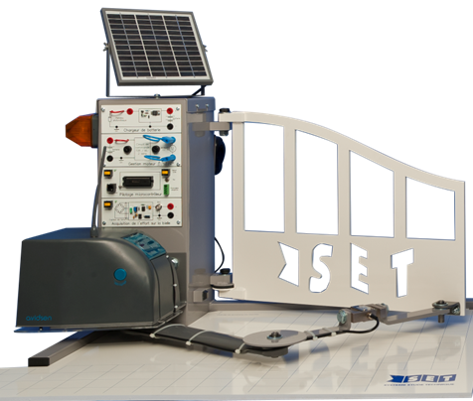 |  | Enseignements technologiques  communS |  | Référence :  OP_COM
 |  | Connaissances visées  Principes de conception des systèmes et développement durable  L’Approche comportementale | Type d’activité  TD (travaux dirigés) | TD (2h)
Thème :
Les Paramètres de la compétitivité

DONNéES PéDAGOGIQUES
Objectif |  | O1 - Caractériser des systèmes privilégiant un usage raisonné du point de vue développement durable.

Objectif(s) associé(s)
Compétences |  | CO1.1. Justifier les choix des matériaux, des structures d’un système et les énergies mises en oeuvre dans une approche de développement durable  CO1.2. Justifier le choix d’une solution selon des contraintes d’ergonomie et d’effets sur la santé de l’homme et du vivant
Connaissances visées connexes |  | Paramètres de la compétitivité
Prérequis

DONNéES TECHNIQUES
Problématique | Réaliser une étude comparative entre plusieurs modèles d’ouvre-portail.
Environnement | Matériel |  | Ouvre-portail
Environnement | Documentaire |  | Dossier technique du système
Environnement | Logiciel

Noms Prénoms | Observations

Objectif visé :
Réaliser une étude comparative entre deux ouvre-portails

Présentation des produits :
Imaginons que la société AVIDSEN fabrique le même mécanisme pour deux ouvre-portails.
Le premier est celui que vous avez avec la maquette, c’est la version officielle, vendue par la société AVIDSEN et mis en situation avec la maquette SET
Le second ouvre-portail possède la même partie mécanique (moteur, réducteur, système bielle-manivelle, couvercle, fixations, télécommande …). Ce qui change de la version commercialisée, c’est que ce modèle est simplement branché sur le courant électrique de la maison.
C'est un modèle d’ouvre-portail pour des maisons individuelles, les principales pièces sont fabriquées en chine et l’assemblage est réalisé en France. La durée de vie est estimée à 20 ans.
Scénario d’utilisation :
L’ouvre-portail est utilisé :
En moyenne dix fois par jour (10 ouvertures/fermetures).
La durée moyenne de l’ouverture ou de la fermeture : ≈20s
Pour une maison individuelle dans des conditions normales d’utilisation durant 20 ans.

Caractéristiques:
Lieu de fabrication : Chine.
Estimation de la durée de vie : 20 ans.
Consommables : Durée de vie des batteries ≈ 5 ans. (Le prix des batteries ≈100€ les deux)
Poids total (emballage inclus) :
Fabrication : AVIDSEN RCS Tours 420 462 533 00035 TAUXIGNY
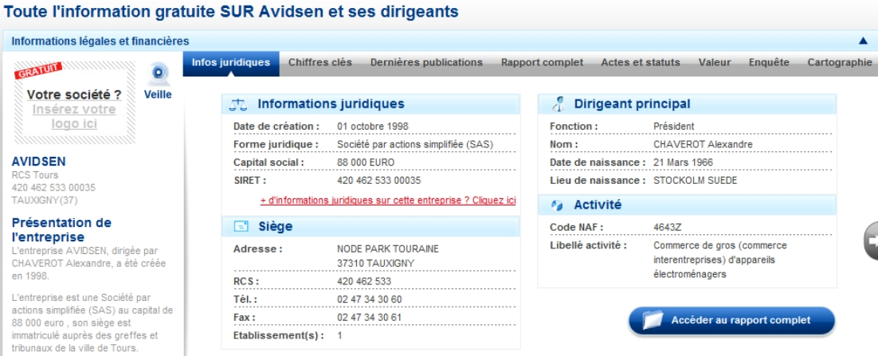
Conditionnement :
o Emballage : quelque soit le modèle choisi, l’emballage est le même.
Livraison :
o fabriquées en Chine : transport transocéanique par voie maritime Chine (Shanghai)-France (Nantes), puis camion 32t Nantes- Tauxigny (Site de production)
o Site de production à entrepôt de logistique grande surface : Camion 16t France (TAUXIGNY) – France (Chambéry)
o Entrepôt à Magasin : Camion 3,5t Chambéry – Saint jean de Maurienne.
o enfin véhicule particulier distance moyenne d’environ 30 km.
Utilisation : suivant le modèle choisi, il faudra tenir compte de la consommation électrique ou du renouvellement des batteries
Fin de vie : Déchets encombrants.
Travail demandé :
- IDENTIFIER LES AVANTAGES ET LES INCONVENIENTS DES DEUX MODELES PRESENTES.
1.1 L’installation :
- Pour le modèle commercialisé, il est conseillé de regarder le film donné dans le dossier technique.
- Pour le second modèle, la maison se trouve à 25 mètres en moyenne du portail.

Cette étude se fera sur l’installation et l’utilisation des éléments différents des deux ouvre-portails.

 | Ouvre-portail avec panneaux photovoltaïques |  | Ouvre-portail branché sur le réseau électrique 230V
 | avantages | inconvénients | avantages | inconvénients
l’installation
Bilan de l’installation | Indiquer, selon vous, quel est le modèle qui vous semble le plus facile à installer :
1.2 l’utilisation :
Déterminer le coût de l’électricité consommée pour une période égale à la durée de vie des batteries.
 | Ouvre-portail avec panneaux photovoltaïques |  | Ouvre-portail branché sur le réseau électrique 230V
 | avantages | inconvénients | avantages | inconvénients
l’utilisation
l’utilisation | Remarque : Quelque soit la source d’énergie utilisée, il peut y avoir des pannes (coupure de l’alimentation du réseau ou problème de batterie) mais le concepteur a prévu un système de déverrouillage pour manœuvrer les vantaux.  Prix d’une batterie :  Prix de la consommation électrique pour une durée de 5 ans dans l’option de base :  http://bleuciel.edf.com/abonnement-et-contrat/les-prix/les-prix-de-l-electricite/tarif-bleu-47798.html
Bilan de l’utilisation | Indiquer, selon vos critères (à préciser), quel est le modèle que vous préférerez utiliser :  Vos critères : - économique  - écologique :  - esthétique :  -  -
Conclusion | Quel est, pour vous, le modèle que vous choisiriez.
2 - IDENTIFIER LES DIFFERENCES ENTRE LES DEUX MODELES PRESENTES.

 | Ouvre-portail avec panneaux photovoltaïques | Ouvre-portail branché  sur le secteur
La fabrication
L’installation
L’utilisation
Conclusion | La fabrication :  Conclusion « fabrication » :  L’installation :  Conclusion « installation » :  L’utilisation :  Conclusion « utilisation » :  Votre choix :

